皖南医学院

专业选修课、公共选修课选课
操作手册

目录
一、 专业、公共选修课选课 1
（一） 进入登录界面 1
（二） 登录教务系统 2
1. 修改密码 3
2. 忘记密码 3
（三） 进行选课 4
1. 专业选修课选课 4
2. 公共选修课选课 5
（四） 选课结果查看 7
1. 选课管理->选课结果查看 8
2. 教务查询->课表查询 8

专业、公共选修课选课
请使用谷歌浏览器（Chrome浏览器）、360安全浏览器（极速模式）、360极速浏览器（极速模式）、火狐浏览器（Firefox浏览器）进行浏览。
360安全浏览器极速模式设置方法：
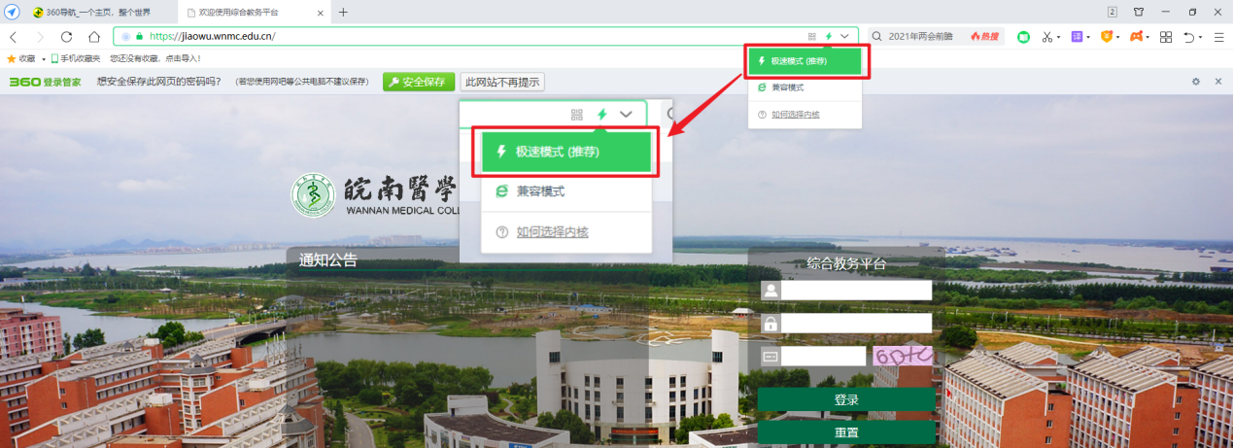
360极速浏览器极速模式设置方法：
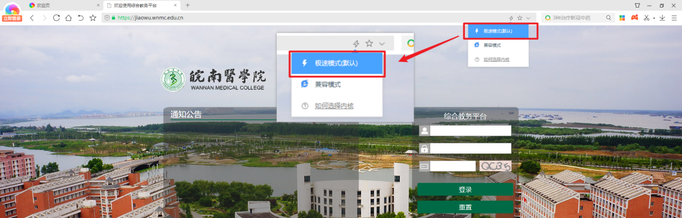

进入登录界面
可以通过皖南医学院官网下方“快速通道”中“教务系统”进入。
皖南医学院官网：https://www.wnmc.edu.cn/
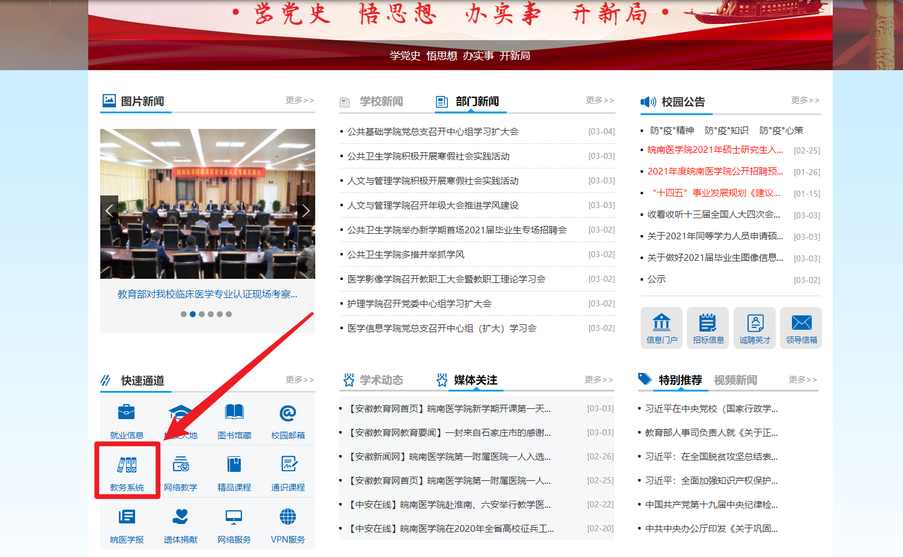

也可以通过直接访问教务系统网址快速进入登录界面
教务系统网址：https://jiaowu.wnmc.edu.cn/

登录教务系统
教务系统的登录账号为学号，初始密码默认为身份证号全部，若身份号包含字母“X”请输入大写的“X”。
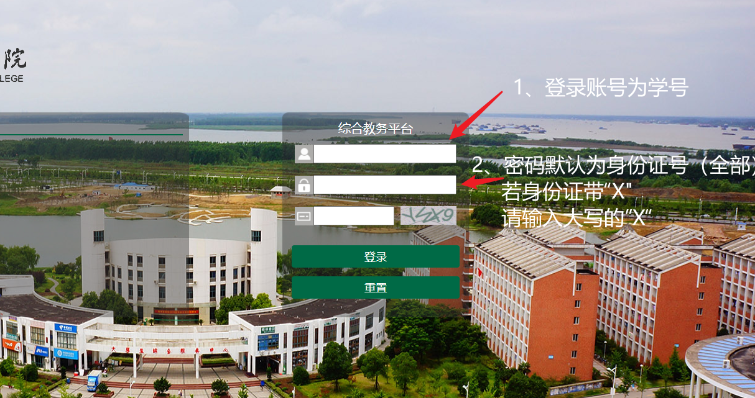

修改密码
登录后可以通过点击右上角“学生”，点击【修改密码】按钮，将会弹出“修改密码”窗口。在此窗口输入旧密码、新密码以及确认密码点击【确定】按钮即可修改成功。
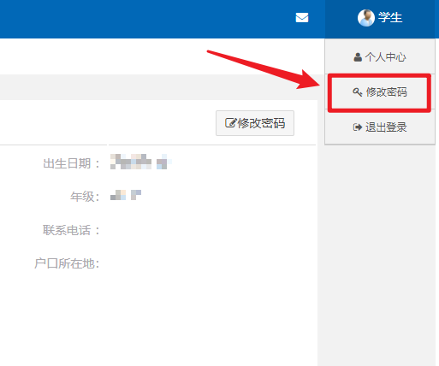
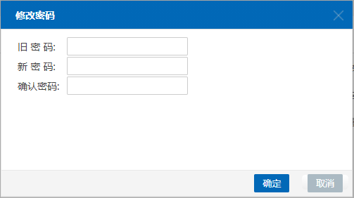

忘记密码
若忘记登录密码，请联系所在班级辅导员进行密码重置。

进行选课
点击页面上方【选课管理】按钮，左侧菜单栏将会变成选课管理菜单。
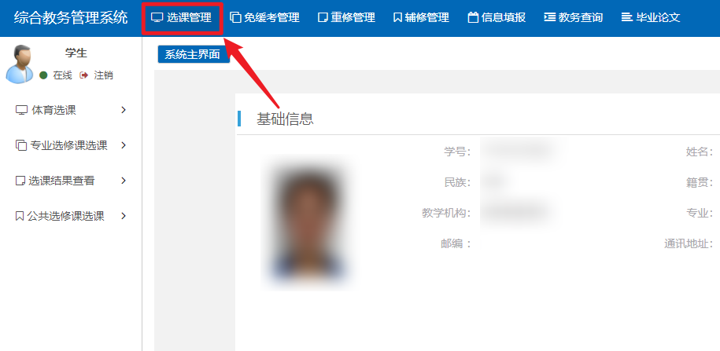

专业选修课选课
点击左侧【专业选修课选课】按钮，右侧界面将会跳转到专业选修课选课界面。
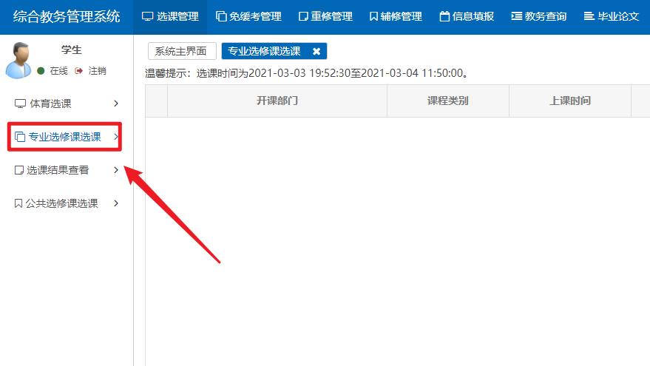
页面上方为选课区域，可以查看可选的课程。
点击课程信息后方【单击选课】按钮，即可进行选课。
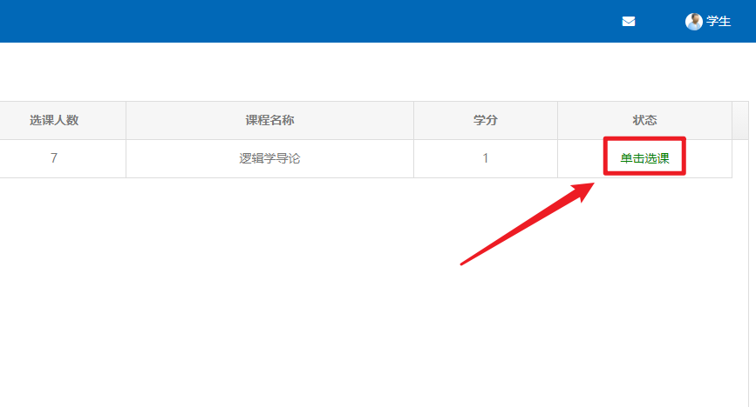
选课成功后可以在页面下方看到该条课程记录。
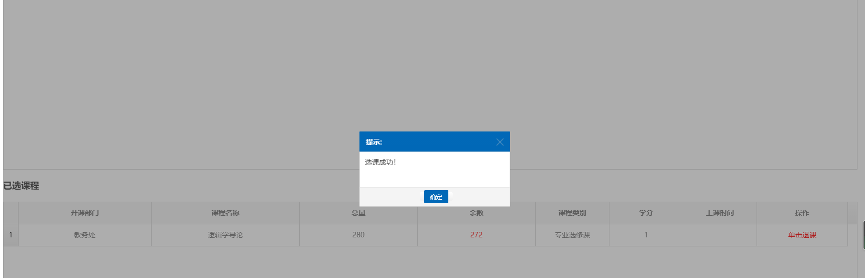

公共选修课选课
点击左侧【公共选修课选课】按钮，右侧界面将会跳转到公共选修课选课界面。此界面加载时间较长请耐心等候片刻。
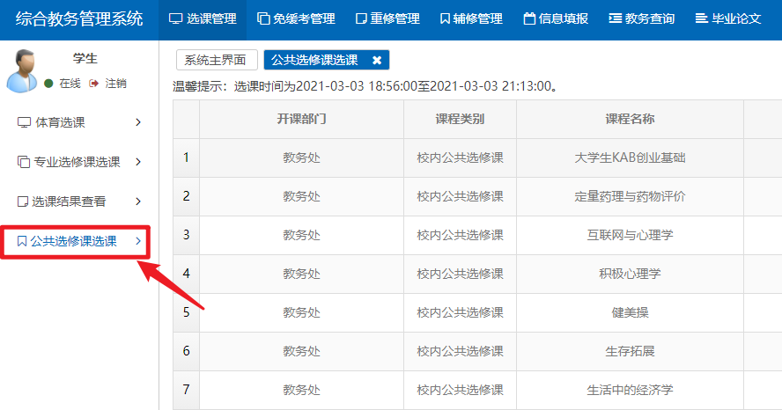

页面上方为选课区域，可以查看可选的课程。
点击课程信息后方【单击选课】按钮，即可进行选课，课程类别为“校内公共选修课”的请注意查看上课时间是否与课表冲突；课程类别为“超星尔雅公共选修课”需在超星尔雅网上学习平台完成学习；课程类别为“智慧树公共选修课” 需在智慧树网上学习平台完成学习。当“余数”为0时代表该课程选课人数已满，请选择其他课程。
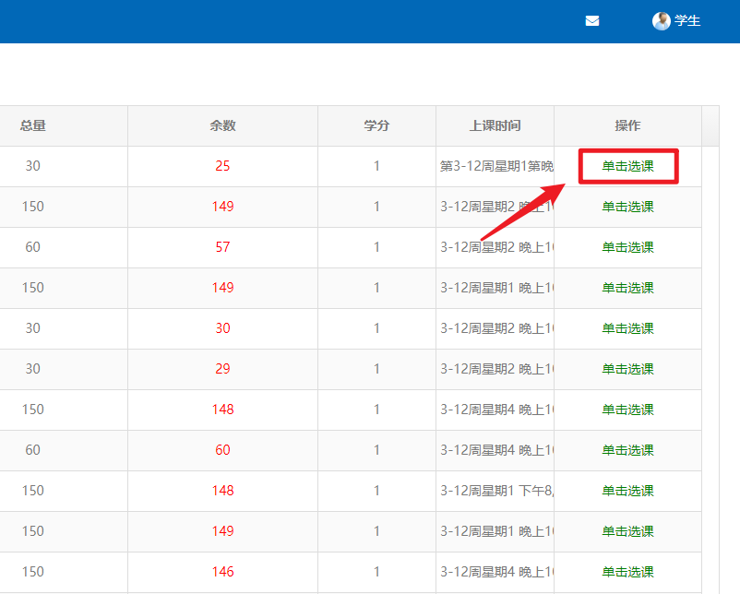
选课成功后可以在页面下方看到该条课程记录。

选课结果查看
有两个途径可以查看选课结果。分别位于“选课管理”与“教务查询”功能内。其中专业选修课和公共选修课中类别为“校内公共选修课”可以从“教务查询->课表查询”查看到。结果查询会有一定延迟，选课完成后请过一会再进行查询。

选课管理->选课结果查看
点击页面上方【选课管理】按钮，左侧菜单栏将会变成选课管理菜单。

点击左侧【选课结果查看】按钮，右侧界面将会跳转到选课结果查看界面。在此界面即可查看选课结果
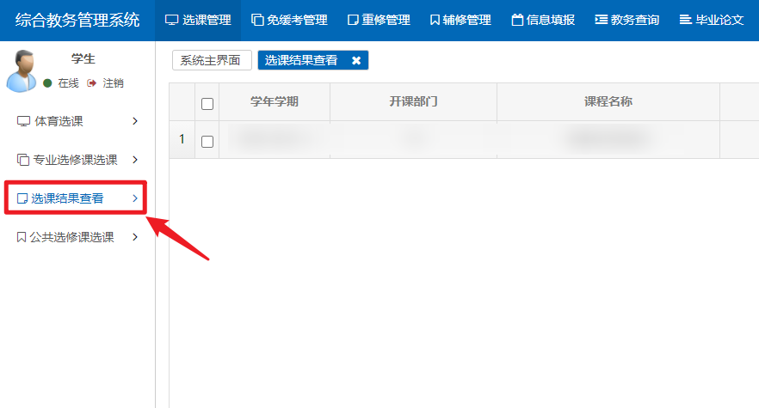

教务查询->课表查询
点击页面上方【教务查询】按钮，左侧菜单栏将会变成教务查询菜单。

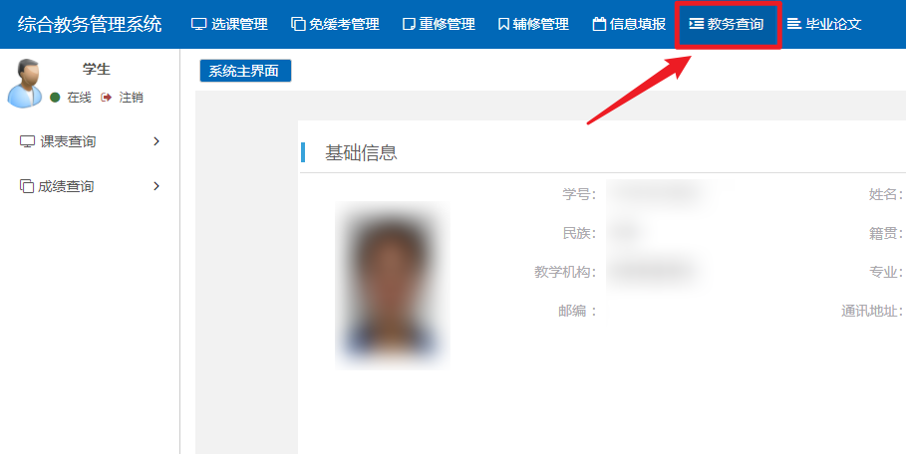
点击左侧【课表查询】按钮，右侧界面将会跳转到课表查看界面。
